医学教育网初级药师：《答疑周刊》2020年第48期
问题索引：
1.【问题】氨基酸的分类及记忆，总结如下。
2.【问题】各类细菌的致病物质及引发的疾病汇总。
具体解答：
1.【问题】氨基酸的分类及记忆，总结如下。
人体内组成蛋白质的氨基酸共有20种，均为L-α氨基酸(其中脯氨酸为亚氨基酸；甘氨酸不含手性碳原子，无旋光性)。其结构通式为
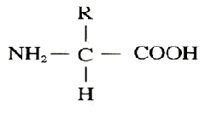
20种天然氨基酸按侧链的理化性质分为5类：
分类 | 具体氨基酸 | 记忆方法
非极性脂肪族氨基酸 | 甘氨酸、丙氨酸、缬氨酸、亮氨酸、异亮氨酸、脯氨酸、甲硫氨酸（蛋氨酸） | 非洲人购买饼干、鸡蛋和肉脯，还有一双亮亮鞋！
极性中性氨基酸 | 丝氨酸、半胱氨酸、天冬酰胺、谷氨酰胺和苏氨酸  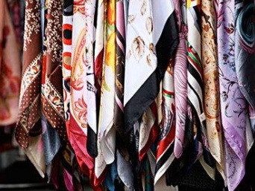 | 谷先生冬天集中半价处理苏州丝绸！  注：谷先生代表“谷氨酰胺”；冬代表“天冬酰胺”；集中代表“极性中性氨基酸”；“半价”代表“半胱氨酸”；“苏州”代表“苏氨酸”；“丝绸”代表“丝氨酸”
含芳香环的氨基酸 | 苯丙氨酸、酪氨酸和色氨酸 | 烙饼色芳香！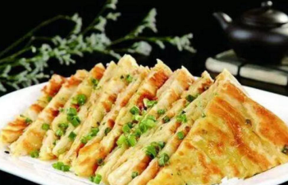  谐音记忆
酸性氨基酸 | 天冬氨酸、谷氨酸 | 冬天的谷子是酸的！
碱性氨基酸 | 赖氨酸、精氨酸和组氨酸 | 赖皮组需精简！
2.【问题】各类细菌的致病物质及引发的疾病汇总。
类别 | 具体种类 | 致病物质 | 所致疾病
病原性球菌 | 葡萄球菌 | 凝固酶、葡萄球菌溶血毒素、杀白细胞素、肠毒素 | 化脓性炎症、食物中毒和葡萄球菌性肠炎
病原性球菌 | A群链球菌 | ①细胞壁成分，如脂磷壁酸、M蛋白等；②侵袭性酶类；③外毒素主要有致热外毒素、溶血毒素等 | 化脓性感染、猩红热、变态反应性疾病(如急性肾小球肾炎、风湿病)等
病原性球菌 | 肺炎链球菌 | 荚膜（抗吞噬）、溶血素、神经氨酸酶等 | 大叶性肺炎
病原性球菌 | 脑膜炎球菌 | 荚膜、菌毛和内毒素 | 流行性脑膜炎，简称流脑
肠道杆菌 | 大肠杆菌 | 黏附素，使大肠杆菌黏附在泌尿道和肠道的细胞上；内毒素；外毒素(肠毒素) | 肠道外感染，如败血症、泌尿道感染、胆囊炎等；还能引起胃肠炎等腹泻性疾病
肠道杆菌 | 伤寒杆菌 | 毒性强烈的内毒素和侵袭力，少数细菌产生外毒素 | 肠热症，包括伤寒沙门菌引起的伤寒病和甲、乙、丙副伤寒沙门菌引起的副伤寒
肠道杆菌 | 痢疾杆菌 | 侵袭力和内毒素，有的少数菌株能产生外毒素 | 可致典型的脓血黏液便，所致疾病为细菌性痢疾
厌氧性细菌 | 破伤风梭菌 | 毒性强烈的外毒素 | 破伤风主要表现为骨骼肌痉挛引起的特有临床表现，如角弓反张、牙关紧闭、苦笑面容等
厌氧性细菌 | 肉毒梭菌 | 强烈的外毒素(肉毒毒素) | 食物中毒、创伤感染中毒和婴儿肉毒病
厌氧性细菌 | 无芽孢厌氧菌 | 菌毛、荚膜、毒素和酶类 | 腹腔感染、口腔感染、呼吸道感染、败血症等
弧菌属与弯曲菌属 | 霍乱弧菌 | 鞭毛与菌毛，作用是使细菌吸附在肠壁细胞上，迅速繁殖引起肠壁损伤；霍乱肠毒素(致泻毒素)作用于肠黏膜细胞的分泌功能，结果使肠液大量分泌导致严重的腹泻 | 霍乱
弧菌属与弯曲菌属 | 弯曲菌 | 尚不清楚 | 婴幼儿急性肠炎
其他类 | 支原体 | 没有细胞壁，呈高度多形态性，可用人工培养基培养增殖的最小的原核细胞型微生物 | 支原体肺炎
其他类 | 立克次体 | 专性活细胞寄生的原核细胞型微生物 | 流行性斑疹伤寒和恙虫病
其他类 | 衣原体 | 体积微小、专性活细胞寄生、有独特发育周期的原核细胞型微生物 | 沙眼衣原体引起沙眼病与泌尿道感染等
其他类 | 螺旋体 | 类似细菌的外毒素和内毒素 | 梅毒螺旋体，可引起梅毒(是一种性病)，钩端螺旋体，可引起钩端螺旋体病

